佔畢隨錄之十三

（首發）

單育辰
吉林大學古籍研究所
一、清華《程寤》簡7“隹（雖）容納棘，抑【7】欲惟柏。”
“容”前之“隹”應讀爲“雖”。

二、清華《金縢》簡11：“王捕書以泣”
“捕”，整理者讀爲“布”，復旦讀書會讀爲“搏”或“把”，按，應讀爲“把”，捕，並紐魚部；把，幫紐魚部，二字古音至近。如包山簡中的“郙”，李學勤先生釋爲“巴”，甚確。“把”有握、持之義，如《逸周書·克殷》“周公把大鉞”、《說苑·雜事第二》“不知公子王孫，左把彈，右攝丸”、《戰國策·燕策·燕太子丹質於秦亡歸章》“臣左手把其袖”等。

三、清華《皇門》簡8+9：“我王訪良言於是【8】人，斯乃非休德以應，乃維乍區以答，俾王之無依無助。”
“乍區”，整理者讀爲“詐詬”，並引《廣韻·侯韻》訓“詬”爲“巧言”（第169頁）。然“詬”典籍中多作辱罵的意思，訓“詬，巧言”只見於《廣韻》，時代甚晚，且不可信。“乍區”仍應從文獻讀爲“作誣”。區，溪紐侯部；誣，明紐魚部，侯部與魚部相通之例甚多，故二字古音相近可通。當然，“乍區”讀爲“詐誣”也未嘗不可。

四、清華《皇門》簡13：既告汝元德之行，譬如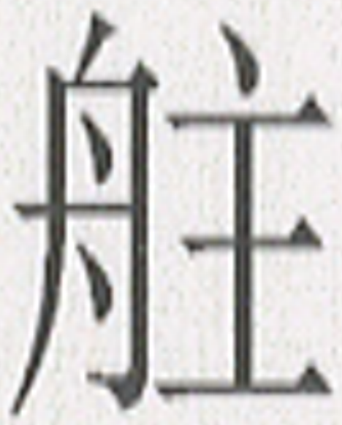（舫）舟，輔余于險，營余于濟。
“舟”，整理者認爲“舟”是掌船的意思，又說“字從舟，或專指掌船”（第171頁）；復旦讀書會讀爲“主舟”。但當“掌管、掌握”意的“主”在先秦兩漢典籍中並不和“舟”、“船”連用，且“掌船”與險並無直接的邏輯關係。“主舟”用在句中很別扭。
按，“”字應和《鄂君啓舟節》（《集成》12113）中的“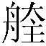”爲一字，二字除右上的“大”形或省或不省外，其他完全一致。《鄂君啓舟節》辭例爲“屯三舟爲一，歲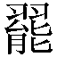返”，“”字陳劍先生釋爲陽部的“航”，我認爲陳先生認爲“”爲陽部韻確切無疑，但釋“航”則不如直接讀爲同是陽部的“舫”。《爾雅·釋言》：“舫，舟也。”郭璞注：“竝兩船。”《戰國策·楚策》：“舫船載卒，一舫載五十人。”鮑彪注：“舫，併船也。”《太平御覽》引王隱《晉書·顧榮傳》：“遂解舫爲單舸，一日一夜行五六百里。”《南史·孫瑒傳》：“及出鎮郢州，乃合十餘船爲大舫。”可見合多船爲一大船亦可稱爲“舫”。在我的博士論文《楚地戰國簡帛與傳世文獻對讀研究》中，已依羅長銘先生的意見，直接把《鄂君啓舟節》的“”讀爲“舫”，銘文“屯三舟爲一（舫）”，與併船爲舫的“舫”文義密合。
同理，《皇門》簡13的“舟”亦應讀爲“舫舟”，典籍中“舫舟”（亦寫成“方舟”）多見，如《石鼓文·靈雨篇》“濟濟□□，舫舟西逮。”《莊子·山木》“方舟而濟於河，有虛船來觸舟，雖有惼心之人不怒。”《說苑·善說》：“水遊則連方舟，載羽旗，鼓吹乎不測之淵。”《文選·王仲宣贈蔡子篤詩》“舫舟翩翩，以泝大江。”蔡邕《述行賦》“乘舫舟而泝湍流兮，浮清波以橫厲。”而“航舟”未嘗一見。
因舫舟船體大，比一般船要安全，故典籍常以“舫舟”濟河以喻雖涉險而所有依恃。清華《皇門》簡13相關之句是說：“我已經告訴你們符合大德的行爲，你們要象舫舟一樣，輔佐我涉險濟河”。
由《鄂君啓舟節》中的“”可省作《皇門》中“”，可以看出，陳劍先生認“”的右旁所從是“六國文字中添加飾筆而形成的特殊的‘亢’字”，可能有問題。《鄂君啓舟節》的“”其實就是從“主”得聲，“主”，章母侯部；“舫”，幫紐陽部，二字音近，故“”可读为“舫”。此外，陳劍先生曾把左塚漆梮的“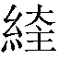”釋爲“綱”、上博五《三德》簡10的“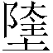”釋爲“岡”，都應該是正確的，“綱”、“岡”，見紐元部，和幫紐陽部“舫”古音也很近。
梁橋形布有“梁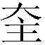釿百當鋝”、“梁釿五十當鋝”，陳劍先生曾改釋爲“衡”。我們認爲，吳振武師舊讀“”爲“重”仍是正確的。古文字的“重”多寫作從“石”從“主”的“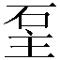”，“”從“主”得聲。“主”，章母侯部；“重”，定紐東部。從“主”的“”可讀爲“重”，從“主”的“”讀爲“重”自然也毫無問題。“重”與“綱”、“岡”、“舫”的古音也相近，所以古文字中，“”即可以讀爲“重”，也可以讀爲“綱”、“岡”、“舫”。
由此出發，再看郭店《語叢四》簡26+27：“家事乃有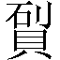：三雄一雌，三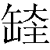一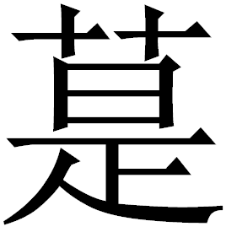（提），一王母【27】保（抱）三嫛兒”。 我們認爲其中的“”應讀爲“鍾”，“鍾”是一種壺，典籍常見，考古實物亦多有發現。《語叢四》那句話是說“如果按以下方式持家，家事就會做不好：三個雄性和一個雌性在一起，三個酒壺共用一個提練，一個老祖母抱著三個嬰兒”。

五、清華《楚居》簡1+2：女曰妣隹，秉茲率【1】相，詈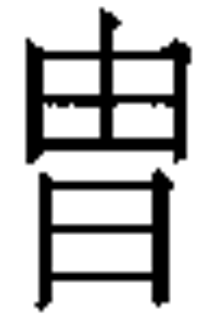四方。
《楚居》簡2之“詈由”，疑讀爲“盤遊”。《尚書·五子之歌》“乃盤遊無度，畋于有洛之表，十旬弗反。”言，疑紐元部；盤，並紐元部。由、遊並喻紐幽部。故“詈由”可讀爲“盤遊”。“盤遊”是連綿詞，又可作“遊盤”，如《文選·西征賦》“厭紫極之閑敞，甘微行以遊盤。”

六、楚簡中常見“戚郢”，而若依清華簡《楚居》整理者的釋文，“戚郢”在其中未嘗一見，似乎可疑。其實，《楚居》中是有“戚郢”的，但被整理者釋爲從水從禾從水的“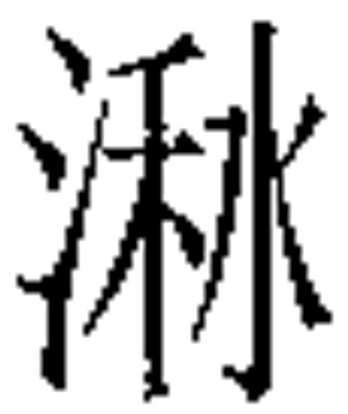”，“”字在清華簡中凡五見，見於簡8“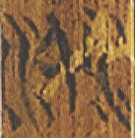”、簡9“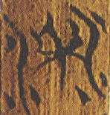”、簡13“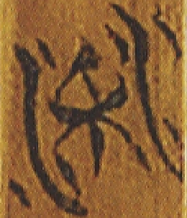”、簡14“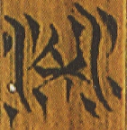”、“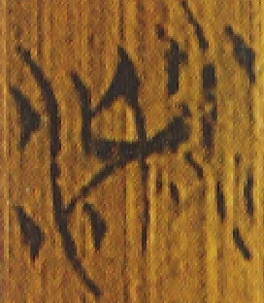”，從簡13和簡14第一字看，此字兩水所夾之字爲一上下構形的字，和禾通常的寫法有一些區別。整理者所釋的“”其實就是“黍”，新蔡零415的“黍”字作“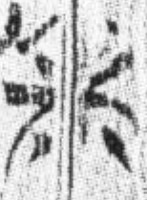”，與之類似，但改爲水點居於上下而已。新蔡甲3.414+412亦有此字，作“”，宋華強先生已疑其爲“黍”。“黍”與“戚”古音可通，如“戚”與“叔”都從“尗”得聲，“戚”，清紐覺部，“叔”書紐覺部；而“黍”，書紐魚部，魚、覺二部是有通假條件的，比如《詩·邶風·雄雉》“自詒伊阻”，“阻”，《左傳·宣公二年》引作“慼”，“阻”，莊紐魚部（所從之“且”，清紐魚部），通清紐覺部的“慼”。故書紐魚部的“黍”與“戚”也可相通。

復旦大學出土文獻與古文字研究中心研究生讀書會：《清華簡〈金縢〉研讀札記》，2011年1月5日，http://www.gwz.fudan.edu.cn/SrcShow.asp?Src_ID=1344。
參看李學勤：《包山楚簡“郙”即巴國說》，《四川師範大學學報(社會科學版)》2006年第6期，第5-8頁；又，李學勤：《包山楚簡郙即巴國說》，《中國文化》第2004年第1期，第14-17頁。
參看宗福邦、陳世鐃、蕭海波主諞：《故訓匯纂》，商務印書館，2003年7月，第2117頁。
復旦大學出土文獻與古文字研究中心研究生讀書會：《清華簡〈皇門〉研讀札記》，2011年1月5日，http://www.gwz.fudan.edu.cn/SrcShow.asp?Src_ID=1345。
陳劍：《試說戰國文字中寫法特殊的“亢”和从“亢”諸字》，《出土文獻與古文字研究》第三輯，復旦大學出版社，2010年7月，第152-182頁；又“復旦大學出土文獻與古文字研究中心”網，2010年10月7日，http://www.gwz.fudan.edu.cn/SrcShow.asp?Src_ID=1276。
單育辰：《楚地戰國簡帛與傳世文獻對讀研究》，吉林大學博士學位論文，指導教師：吳振武，2010年6月，第41頁。
羅長銘：《鄂君啓節新探》，《羅長銘集》，黃山書社，1994年12月，第92-93頁。
吳振武：《說梁重釿布》，《中國錢幣》1991年第2期，第21-26頁。
參看李守奎：《〈曹沫之陣〉之隸定與古文字隸定方法初探》，《漢字研究》第一輯，學苑出版社，2005年6月，第492~499頁。陳劍：《試說戰國文字中寫法特殊的“亢”和从“亢”諸字》，《出土文獻與古文字研究》第三輯，復旦大學出版社，2010年7月，第155頁；又“復旦大學出土文獻與古文字研究中心”網，2010年10月7日，http://www.gwz.fudan.edu.cn/SrcShow.asp?Src_ID=1276。
釋文參看單育辰：《〈容成氏〉文本集釋及相關問題研究》，吉林大學 2008年“985工程”研究生創新基金資助項目，完成日期：2009年2月20日，第144頁。
參看宋華強：《新蔡葛陵楚簡初探》，武漢大學出版社，2010年3月，第449頁。

